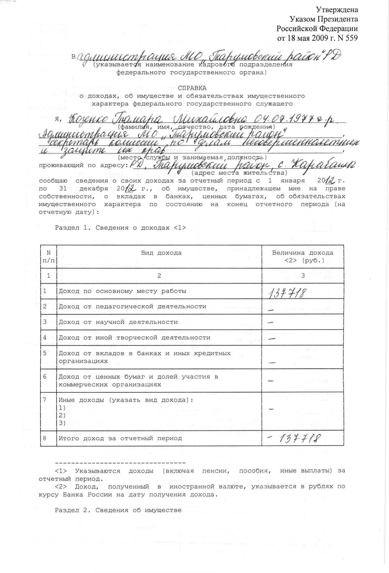

2.1. Недвижимое имущество
N п/п | Вид и наименование имущества | Вид  собственности <1> | Место нахождения (адрес) | Площадь (кв. м)
1 | 2 | 3 | 4 | 5
1 | Земельные участки <2>: 1) 2) 3) |  | — | —
2 | Жилые дома: 1) 2) 3) | — |  | -—
3 | Квартиры: 1) 2) 3) | ——.. | •—-
4 | Дачи: 1)  2) 3) |  | ♦— | -—
5 | Гаражи: 1) 2) 3) |  | -— | <—
6  1 | Иное недвижимое имущество: 1) 2) 3)  1 | 1 | — | 1

<1> Указывается вид собственности (индивидуальная, общая); для совместной собственности указываются иные лица (Ф.И.О. или наименование), в собственности которых находится имущество; для долевой собственности указывается доля федерального государственного служащего, который представляет сведения.
<2> Указывается вид земельного участка (пая, доли): под индивидуальное жилищное строительство, дачный, садовый, приусадебный, огородный и другие.
2.2. Транспортные средства
N п/п | Вид и марка транспортного средства | 1  Вид собственности <1> | Место регистрации
1 | 2 | 3 | 4
1 | Автомобили легковые: 1) 2) |  | —-
2 | Автомобили грузовые:  1) ²) |  | *
3 | Автоприцепы: ^{Л} 1) 2) | —- | —
4 | Мототранспортные средства:

